RESUMEN UNIDAD 6, AULA 3

VOCABULARIO

¿QUÉ TEMAS TE PREOCUPAN?

El paro, la vivienda, la educación, la sanidad, la corrupción y el fraude, la subida de los impuestos, la inmigración, los recortes del presupuesto, los problemas de tipo social, los problemas relacionados con la juventud, las pensiones, etc….
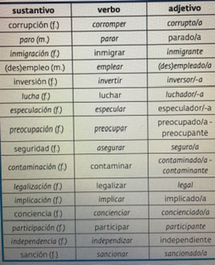
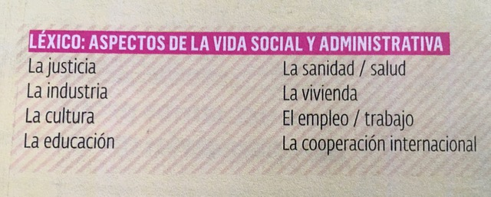
VERBO PASARLO + Bien, mal, genial, regular, etc…

Yo lo paso- pasé-pasaba- etc…
Tú lo pasas
El lo pasa
Nosotros lo pasamos
Vosotros lo pasáis
Ellos lo pasan

PRECISIÓN LÉXICA, los verbos de la derecha significan lo mismo pero son más precisos, más específicos.
Dejar- Abandonar
Ir-Trasladarse
Estudiar-Cursar
Pedir-Exigir
Subir- Aumentar
Bajar-Disminuir
Hacer algo-Actuar

Cómo hacer una carta abierta de reclamación:
(MODELO DE CARTA EN LA ACTIVIDAD 2, PÁGINA 72)

En ….(lugar), a….(fecha)

Apreciado señor o señora:

Los abajo firmantes, ……
………………………..
Quedamos a la espera de una pronta respuesta (….)

Estructura:
- Introducción
- Exposición del problema
- Consecuencias
- Soluciones
- Despedida

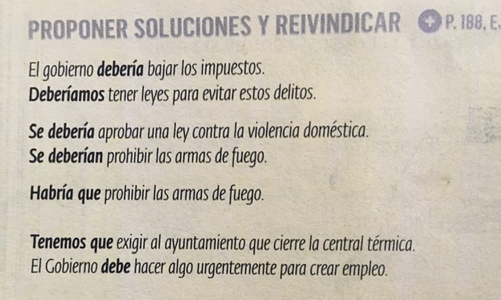
COMO PROPONER SOLUCIONES Y REINVINDICAR

CONJUGACIÓN presente SUBJUNTIVO:
- REGULAR
Casi igual al presente de indicativo, sólo hay que cambiar la vocal

Verbos en -AR E ESTUDIAR- ESTUDIE, ESTUDIES, ESTUDIE,
CAMINAR-CAMINE, CAMINES, CAMINE…

Verbos en -ER, -IR A COMER- COMA, COMAS, COMA…
ESCRIBIR- ESCRIBA, ESCRIBAS, ESCRIBA….

- IRREGULAR

Hay varios tipos:
- Irregulares en la vocal, igual que en el presente de indicativo. Conservan la misma irregularidad (E- IE) (O-UE)
Yo quiero, tu quieres, …. (presente indicativo)
Yo quiera, tu quieras, el quiera…. (Presente de subjuntivo)

- Irregulares en la primera persona en presente de indicativo también es irregular en todas las formas en el presente de subjuntivo:
Haga, hagas, haga, ….
Conozca, conozcas,….
Tenga, tengas, tenga, ….

- Completamente irregulares:
Saber (sepa, sepas, …) Dar (De, des, de…)
Ser (sea, seas, ….) Ver (Vea, veas, vea, …)
Ir (vaya, vayas, ….) Haber (Haya, hayas, haya….)
Estar (esté, estes….)

En esta unidad hemos aprendido dos usos del subjuntivo:
- para pedir deseos y reclamaciones.
- en frases que expresan futuro después de “cuando” (y otros conectores)

EXPRESAR DESEOS, RECLAMACIONES, REIVINDICACIONES…

Para pedir deseos o reclamaciones podemos usar “Desear” “pedir” “reclamar”, “reivindicar”, “querer”, “exigir”, “demandar” “necesitar”en la frase principal seguido de:

1-Infinitivo o sustantivo
(Nosotros) Queremos trabajar sin desigualdad (Sólo hay 1 sujeto)
Queremos un trabajo mejor

2- Con presente de subjuntivo introducido por la conjunción “que” cuando hay otro sujeto.
(Nosotros)Queremos que (ellos) construyan un parque (dos sujetos)
(Nosotros)Exigimos que nos (ellos) suban las pensiones

Con el subjuntivo puede decir lo mismo omitiendo el sujeto:
(Yo quiero) que tengas un buen fin de semana
(Nosotros exigimos) que no nos mientan
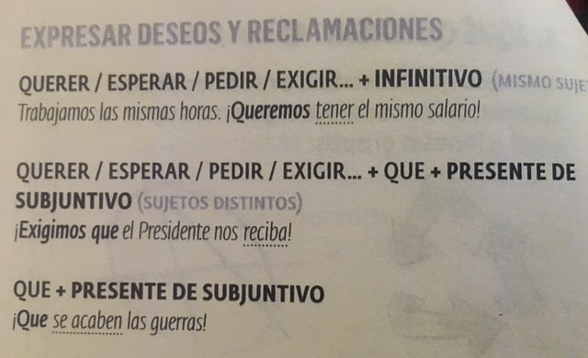

FRASES TEMPORALES CON “CUANDO” + subjuntivo
“Cuando” en las frases que se refieren al futuro no va seguido de futuro (como en inglés).
No se dice: “Cuando seré rica me compraré una casa”-
Se dice: “Cuando sea rica me compraré una casa”
En las frases en pasado o presente se conjugan “normalmente” ¿vale?

La misma regla se aplica con otros conectores similares como “cuando”, como “en cuanto” o “mientras”

